«Играют мальчики и девочки»


Гендерное воспитание в семье.

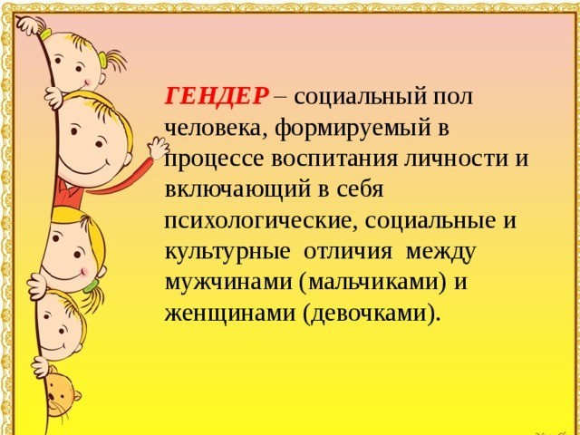
«Мальчики и девочки—два мира»


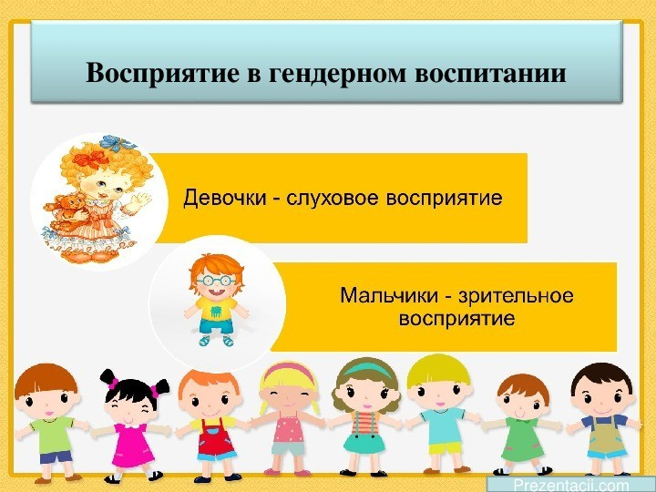
«Нельзя считать один пол совершеннее другого, так и нельзя их уравнивать» .

Ж. Руссо

Преимущества гендерного воспитания:
«В семье сын: особенности воспитания»

В общении с сыновьями папам следует сдерживать эмоции, которые могут подавить его мужское начало: разговаривать спокойно, не повышая тона.
Мальчикам часто не хватает положительной мотивации: необходимо давать «серьезные» задания и хвалить его за любые достижения.
Предоставляйте ребенку право самостоятельно принимать решения, интересуйтесь его мнением и разговаривайте с ним так, как будто беседуете со взрослым человеком.
Чаще разрешайте ребенку общаться со своими сверстниками, запишите его в секцию.
Разговаривайте с ребенком на важные темы: «Мальчики – маленькие рыцари», «Мальчики – наши защитники».
Организовать режим и дисциплину, это формирует его ответственность.
Обязательно поощрять желание делать в доме мужскую работу.
Использовать юмор в общении – для снижения агрессивности и страха перед ответственностью.
Обязательно должен быть физический, телесный контакт – для повышения самооценки мальчика.
«В семье дочь: особенности воспитания»
Девочкам нужно больше внимания и признания.
Акцентируйте свое внимание на внешности девочки, восхищайтесь ее красотой.
У мамы с дочерью должны быть свои «женские секреты». Мама должна находить время для уединения с дочерью, сделать эти беседы ритуальными и традиционными.
Мама должна привлекать дочь к
«женским» домашним делам, передавая ей секреты своего мастерства.
Девочка должна видеть, что близкие люди относятся друг к другу с любовью и уважением, в будущем она будет стремиться воссоздать такую же положительную атмосферу в своей семье.
У девочки должны быть куклы, коляски и прочие игрушки в достаточном количестве.
Настоящая забота друг о друге демонстрируется через уважение к старшему поколению.

Помните: мама – заботится, а папа – формирует (мужчину).
- дети начинают понимать, что принадлежат к тому или иному полу
- формируется чувство толерантности по отношению к другим
- дети узнают о правилах поведения, которые характерны для представителей обоих полов, начинают следовать им.

К 2 годам ребенок начинает понимать, к какому полу он относится. Ребенок понимает, что он либо мальчик, либо девочка и обозначает себя соответствующим образом.
В период от 3 до 7 лет у детей формируется гендерная устойчивость. Дети понимают, что девочки становятся женщинами, а мальчики – мужчинами, и эта принадлежность к полу не изменится.

